附件二：

海外电子招标平台项目工作说明书（SOW）

甲方 |  | 乙方 | 深圳市康拓普信息技术有限公司
联系地址 |  | 联系地址 | 深圳市福田区莲花路香丽大厦裙楼第1层1#
海尔代表 |  | 深圳市康拓普信息技术有限公司代表或盖章
签订时间 |  | 签订时间

目录
第1章 项目概述（必选） 4
1.1 项目名称： 4
1.2 项目背景： 4
1.3 项目目标： 4
1.4 适用范围： 4
第2章 项目实施范围（必选） 5
2.1 实施组织范围 5
2.2 实施地理范围 5
2.3 系统集成范围 5
2.4 信息安全工作范围： 5
2.5 实施阶段里程碑 5
2.6 项目组织架构 7
2.6.1 项目组织总体架构 7
2.6.2 乙方项目资源及分工 7
2.6.3 甲乙双方职责约定 8
第3章 项目工作范围概览（必选） 12
3.1 系统功能说明: 12
3.1.1 功能概览 12
3.1.2 系统功能分解 13
3.2 系统技术方案 21
3.2.1 系统技术架构组成 21
3.2.1 系统开发工具 23
3.2.2 系统开发环境 24
3.3 项目的培训实施 24
3.3.1 培训内容 24
3.3.2 培训对象 25
3.3.3 培训方式 25
第4章 项目管理 26
4.1 项目实施管理章程 26
4.1.1 项目文档记录 26
4.1.2 项目交付物（必选） 26
4.1.3 项目进度跟踪与交流 28
4.1.4 项目过程变更管理（必选） 29
4.1.5 项目现场实施管理 31
4.2 项目质量管理 31
4.2.1 设计方案确认 31
4.2.2 软件过程质量管理 31
4.2.3 项目质量保证 31
4.2.3.1 质量保证工作 31
4.2.3.2 质量保证的角色分工 31
第5章 项目验收（必选） 32
5.1 验收标准 32
5.1.1 系统目标 32
5.1.2 业务目标 32
5.1.3 系统核心功能 33
5.1.4 里程碑关键验收标准： 33
5.1.5 项目培训 33
5.1.6 文件交付 33
5.1.7 代码交付 33
5.2 验收方式 33
5.2.1 阶段验收 33
5.2.2 项目验收 33
第6章 上线后运维及保修服务约定：（必选） 34
第7章 双方义务 35
7.1 甲方应履行以下义务作为本项目合同执行的必要条件 35
7.2 乙方应履行以下义务作为本项目合同执行的必要条件；（必选） 35
7.3 甲乙双方应履行以下义务作为本合同执行的必要条件（必选） 35
第8章 合同其他约定 35

- 项目概述（必选）
  - 项目名称：
海外电子招标平台项目
  - 项目背景：
海尔泰国工厂位于泰国卡宾布里，原属于日本三洋，于2007年被海尔收购。目前共有9条生产线，生产冰箱、冷柜、洗衣机、空调等四大类产品，2015年销售额22300万美元。
泰国采购概况：2015年采购额7000万美元，采购人员21人，供应商共计351家。
采购类型：原材料采购、固定资产及办公用品采购、服务类采购、废旧资产拍卖（逆向采购）；
招标类型：系统需支持多种采购模式，包括公开招标采购、邀请招标采购、询价采购、竞争性谈判采购、单一来源采购以及在线询比价采购。
泰国工厂定价现状：
1、邮件询价方式定价，没有信息化系统支持，询价完后，以手工形式将价格维护到SAP中；
2、针对单个或小批量物料号询价，没有将资源整合到一起整体竞价的机制。
现行定价方式存在问题及风险：
1、价格保密性差，邮件询价后存在价格泄密风险；
2、询价的供应商存在竞争不充分风险，人为参与因素较多；
3、询价后，在价格维护到SAP过程中，存在价格、价格单位、货币等重要因素出错的风险；
综上，基于目前海尔泰国工厂采购业务现状，需要通过建设电子招标平台，通过信息化系统支持海尔泰国工厂采购业务开展，使采购业务流程规范化，降低采购成本、提高采购质量，提升采购速度。
  - 项目目标：
该项目的业务目标：通过本项目建设，借助信息化管理手段，完成海尔泰国电子招标系统的建设，解决采购在定价过程中的风险，解决工厂资产处理中存在的风险，解决服务类需求招标问题，使采购业务更加透明，充分体现公平、公正、公开的原则；实现招标采购全过程信息化管理，提高采购质量，提升采购速度；实现供应商报价充分竞争，节约采购成本。
系统目标：（含性能目标：网站类：首屏平均响应时间＜3s（用户PC屏幕1024*768区域全部显示所用平均时间）；网站可用性：>99.9% （网站可用性=年度用户可用时间/年度总时间）；平均响应时间：≦3秒 （用户点击操作所需要的服务器系统时间/用户点击的次数）；应用系统类：核心操作页面平均响应时间＜2s，最长不超过3s；查询操作页面平均响应时间平均不超过5s，最长不超过10s；支持同时在线用户量：1000）
  - 适用范围：
本工作说明书定义了项目工作内容，确定了海尔和深圳市康拓普信息技术有限公司对本项目的期望及理解，是双方合作细则的依循根据。本工作说明书一旦由海尔和深圳市康拓普信息技术有限公司共同签署，将作为双方对工作任务、内容和目标等的认可，任何变更只能在获得双方同时签署的书面许可情况下方可进行调整。
本工作说明书是主合同不可分割的一部分，如果本工作说明书的约定与主合同相冲突，以主合同为准。
- 项目实施范围（必选）
  - 实施组织范围
海尔泰国采购相关部门。
  - 实施地理范围
中国山东青岛、泰国。
  - 系统集成范围
包含：SAP、MDM，预留与CA安全认证接口，具体如下：
1、SAP系统通过集成接口把产品目录同步至电子招标平台；
2、电子招标平台通过集成接口把定标物资价格同步至SAP系统。
3、电子招标平台供应商信息与MDM主数据平台接口，供应商注册时从MDM主数据平台检查是否有该供应商，有则取其供应商编码，没有则从MDM生成供应商编码后同步至电子招标系统，实现供应商信息同步
  - 信息安全工作范围：
项目设计和实施充分考虑信息安全，保证项目的信息安全可控的目标。将《海尔集团信息系统基线保护系统分级标准》、《海尔集团信息系统基线保护技术要求》、《信息系统留痕管理技术标准》作为项目设计、实施和重要信息资产保护参照的最低基线。对于涉及移动APP开发的系统，还需满足《集团移动办公安全管理规范》要求。
项目上线前满足《海尔集团信息系统基线保护技术要求》，并同意将《信息系统基线保护符合度自查及复核表》、系统涉及上述4本规范的要求以及其他信息安全特别要求内容（各项目的特殊信息安全需求）作为项目验收条件之一。

  - 实施阶段里程碑
项目计划分两期来实现：一期功能实现范围包括供应商自助平台、门户管理、商机商机和MDM供应商主数据接口；二期功能实现范围包括招标采购管理，高级应用、SAP定价数据接口以及预留CA数据证书接口。
项目具体计划分以下几个阶段展开：
阶段 | 阶段名称 | 实施内容 | 实施时间 | 里程碑验收交付物 | 是否付款节点
第一阶段 | 现状需求调研 | 业务需求及现状调研 | 2016年4月18日～4月30日 | 需求调研规格说明书 | 是
第二阶段 | 系统设计 | 系统方案设计、确认 | 2016年5月3日～5月13日 | 系统概要设计 | 否
第三阶段 | 一期功能实现 | 系统详细设计、系统开发整合 | 2016年5月16日～7月15日 | 系统详细设计 | 否
第四阶段 | 一期功能测试 | 系统测试 | 2016年7月15日～7月25日 | 系统测试报告与记录 | 否
第五阶段 | 一期功能上线前准备 | 系统培训、数据准备、集成调试、安装到正式环境 | 2016年7月15日～7月31日 | 培训资料/培训记录/数据清理/安装记录 | 否
第六阶段 | 二期功能实现 | 系统详细设计、系统开发整合 | 2016年7月16日～9月15日 | 系统详细设计 | 否
第七阶段 | 二期功能测试 | 系统测试 | 2016年9月15日～9月25日 | 系统测试报告与记录 | 否
第八阶段 | 二期功能上线前准备 | 系统培训、数据准备、集成调试、安装到正式环境 | 2016年9月15日～9月30日 | 培训资料/培训记录/数据清理/安装记录 | 否
第九阶段 | 上线运行 | 上线运行、跟踪 | 2016年8月1日～10月30日 | 运行跟踪记录 | 是
第十阶段 | 上线验收 | 项目上线验收 | 2016年10月30日～10月31日 | 项目上线运行报告、上线验收报告 | 是
第十一阶段 | 项目验收 | 项目最终验收 | 2016年11月1日～2017年4月30日 | 项目最终验收报告、项目总结 | 是
  - 项目组织架构
为使项目顺利实施与推行，海尔与深圳市康拓普信息技术有限公司将成立项目组织，共同完成项目。
    - 项目组织总体架构
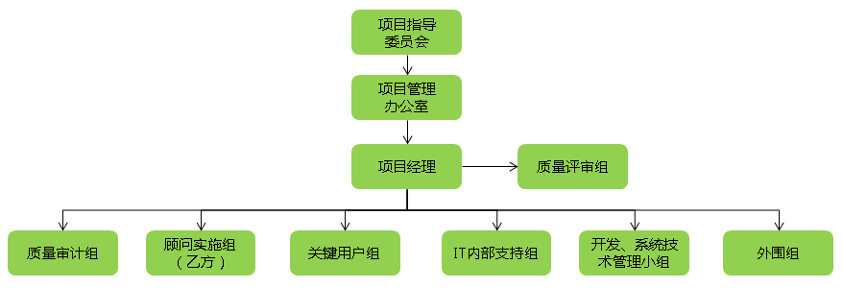

    - 乙方项目资源及分工
角色 | 人数 | 姓名 | 分工
项目经理 | 1 | 魏磊 | 1、负责整个项目的实施推进，协调项目过程中人员的安排；  2、定期和项目管理团队和项目成员进行沟通，及时解决项目中出现的问题；  3、负责对项目提供专家级支持；  4、负责监控项目的成果质量  5、 负责及时向海尔IT项目组组长汇报项目进展情况。
业务分析师 | 2 | 汪磊  丁力 | 1、海尔IT项目组业务骨干协助康拓普公司业务分析师完成对招标业务的深入调研，确定详细需求，完成需求调研报告；  2、海尔IT项目组IT人员协助康拓普公司业务分析师了解目前集团网络环境；  3、涉及到的与已有的系统接口集成，由海尔IT项目组IT人员协助联系第三方系统厂商，提供相关集成接口资料，完成对系统集成的分析。
系统架构师 | 1 | 赖剑崇 | 负责提供开发规范，搭建系统实现的核心构架，并澄清技术细节、扫清主要难点
开发工程师 | 5 | 张铭  杨启航  石祥勤  黄考山  何伟 | 1、辅助分析设计组完成系统详细设计；  2、按时、按质完成设计、开发、单元测试活动；  3、解决技术关键点和技术难点；  4、配合测试人员，修正软件中的缺陷；  5、参与各系统接口联调；  6、开发过程中相关技术文档编制工作。  7、协助实施人员提供技术支持。
测试工程师 | 2 | 周涛  黄海星 | 1、制定测试计划；  2、编写测试用例；  3、进行集成测试、功能测试、性能测试等；  4、负责增量、全量版本的测试验证以及数据的一致性验证。
实施顾问 | 3 | 薛卫娜  韩玉君  杨志欣 | 1、安装、部署应用系统；  2、数据清理、数据收集、数据导入等实施工作；  3、负责编写相关实施方案工作；  4、负责编写培训计划和培训材料；  5、负责制定详细的培训计划；  6、负责组织用户培训和考核。  7、日常运行监控与日常维护，诊断并准确定位系统性能瓶颈，并进行调优。

    - 甲乙双方职责约定
角色 | 职责
项目指导委员会 | - 负责项目实施过程中的重大事件的决策。  - 根据项目的进度、质量、技术、资源、风险等实行宏观监控。
项目管理办公室 | - 由海尔、深圳市康拓普信息技术有限公司相关人员组成  - 为项目的需求调研和测试进行指导  - 协调部门间的业务  - 对最终的业务流程进行评估  - 负责整个项目的文档管理，变更管理，风险管理等工作  - 对项目整体质量进行监控  - 制定质量控制标准及计划  - 对项目进行阶段性验收
IT项目经理 | - 负责整体业务需求的统一把关；  - 负责整体设计方案的参与和审核确认；  - 负责项目进度等整体的监控；  - 负责阶段交付物的批准；  - 管理项目风险及变更；  - 负责项目涉及业务部门工作、资源的协调安排；  - 负责组建验收小组，主持验收工作。
质量审计组 | - 负责阶段交付物的签审；  - 负责对风险的评估和措施的审核；  - 负责过程质量的监控和变更的风险评估；  - 负责关键用户代表的资源确保和内部资源的调配；  - 参与最终验收确认；
项目经理 | - 确认项目需求和范围，负责整个项目管理；  - 监督执行项目计划  - 负责整体设计方案审核确认;  - 负责阶段交付物的会签；  - 负责定义实施策略；  - 协调顾问资源，分配并对所有的咨询顾问的职责负责；  - 管理项目风险和变更；  - 团队内部建设管理；  - 定义正式启用系统切换策略；  - 负责制定系统平台验收标准，报领导小组审批;
顾问实施组（乙方） | - 提供系统模块的实施与培训；  - 有效地配置系统；  - 提供最佳业务经验来帮助实现业务流程设计；  - 对关键用户进行全面的系统运用培训；  - 必要时对项目组中任何任务提供帮助；  - 讨论并确定系统功能需求；  - 编写需求说明文档；  - 编写测试计划（范围、参与角色、人员、测试环境）、测试用例、记录测试问题、对问题进行闭环，对测试的覆盖度和完整性负责；  - 编写操作手册及说明文档；  - 负责二线支持；  - 基于专业基础，系统实现的服务内容要切合实际、高效便利、前瞻稳定。
关键用户组 | - 参与对应各领域前期的调研,提供业务需求，并负责业务需求的确认；  - 和顾问共同进行组织结构设计；  - 和顾问共同进行讨论并定义流程；  - 和顾问共同进行讨论并定义整体流程；  - 组织内部的汇报并协调签审；  - 在顾问指导下参与测试用例的讨论和编写，提供测试数据；  - 进行系统用户验收测试，详细记录测试出的问题，确认问题是否关闭；  - 组织并进行各自内部的最终用户培训；  - 和项目团队及项目经理保持良好沟通和汇报  - 组织各自领域用户小组进行数据清洗和移植；  - 负责上线后的固定的业务咨询服务和系统推进工作；
IT内部支持组 | - 参与各领域前期的系统调研；  - 参与方案的设计及讨论；  - 协调沟通系统接口开发等；  - 组织系统间集成测试和问题的整改；  - 负责项目文档资料的管控和系统上传；  - 参与数据清理；  - 必要时对项目组中任何任务提供帮助  - 讨论并确定报表需求、数据转换需求和必须的系统增强  - 参与测试清单编制；  - 编写知识库文档，常见问题分析及解决方式，一般总结性文档  - 负责一线、二线支持
开发、系统技术管理小组 | - 技术小组领导必须能够同项目经理共同完成技术需求计划, 并对计划及实施范围，资源调度进行管理  - 负责系统的所有技术框架的建立同时参与部分的技术方面实施  - 承担与业务进程小组的沟通  - 根据项目发展的规模及复杂程度，该组项目成员将承担以下技术方面的责任：  -  系统管理  -  数据管理  -  网络管理  -  操作系统管理  -  权限管理  -  接口实现方式评估及接口开发  - 系统配置  -  输出开发  - 负责网络方面的全面管理:  - 网络结构的计划，安装，升级  - 网络安全控制，网络运用和监控  - 确保系统安全运行
外围组 | - 负责各外围系统开发资源的组织协调  - 负责外围系统配套计划制定与实施  - 参与接口开发的EAI实现评估和EAI实现；  - 负责外围系统接口搭建、测试及问题的跟踪解决；  - 向项目经理负责  - 其他细则由外围系统组制定

- 项目工作范围概览（必选）

  - 系统功能说明:
（用框架图的形式，体现主业务及系统交互关系）；
系统业务框架：
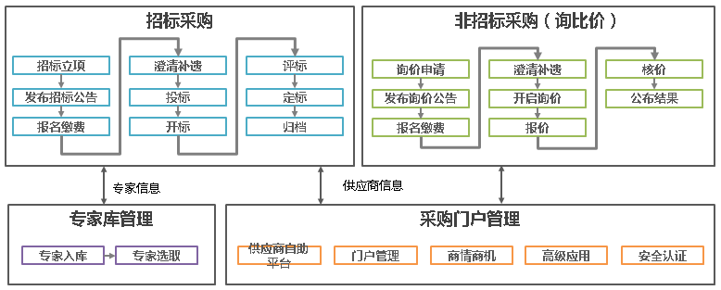
    - 功能概览
为实现海外电子招标平台项目建设的工作要求，本方案将平台分为以下功能结构进行：
注：实际业务功能按照调研完成进行确认
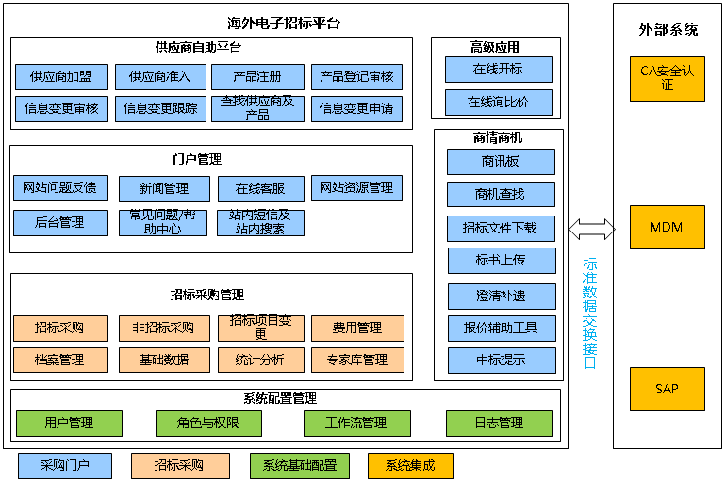

    - 系统功能分解
对应的功能描述为概览描述，实际需要根据调研完成后确定的细化功能范围进行
序号 | 类型 | 应用功能 | 关键需求 | 性能要求 | 备注
1 | 采购门户 | 供应商自助平台 | 1 供应商加盟  系统实现供应商网上注册加盟，包括填写注册信息、获取验证码、提交注册信息等。供应商填写企业全称、组织机构代码、法人代表及其联系方式，支持相关资质（如传营业执照）等附件的上传等。为了防止恶意注册造成大量垃圾信息，供应商提交注册信息后，并不能就此直接登录门户网站，而需要等待管理员的审核（审核注册用户真实合法性）。  供应商加盟规定了以下业务规则：  - 已注册的供应商不能再次注册，以供应商的组织机构代码为其唯一的标识。  - 注册时填写的信息不完整则不允许提交。  - 为了防止恶意注册，注册时需要填写验证码，此验证码从服务器端获取，并且具有时效性，若用户在时效期内未提交注册信息，则需要重新获取验证码。用户也可以选择在时效期内重新获取验证码。  - 对于上传的相关文件，如营业执照等，所选文件不能超过规定的大小，格式必须为指定的格式。  - 供应商需要根据公司提供的保密协议模板签订保密协议，并上传保密协议扫描件。  供应商加盟实现的功能操作：  - 提交供应商注册信息：供应商注册信息提交后，需要对其提交的信息进行保存。  2 供应商准入  系统实现供应商的准入和审批功能，包括查看供应商注册信息、审核注册信息是否完整有效、发送审核意见、发送激活邮件等。  当供应商注册信息提交后，管理员需要对其审核，审核注册供应商的真实合法性（通过电话联系或其它方法）。如果审核不通过，则根据实际审核情况判断该注册信息是否完整有效且从未注册过，如果审核不通过，则填写审核意见后向其发送邮件告知审核意见。如果审核通过，则向其发送激活邮件。供应商可以通过该激活邮件激活自己的账号。  加盟准入规定了以下业务规则：  - 垃圾信息处理：管理员通过实际情况判断该注册信息若为垃圾信息，则删除该信息。  - 激活邮件：激活邮件中包括提供给供应商的初始随机密码，和一个由随机字符串构成的url链接，供应商点击该链接后即激活自己的账号，然后可通过用户名、密码登录。  - 下载文件：管理员可以下载供应商上传的营业执照等文件。  加盟准入实现了以下功能操作：  - 查看供应商注册信息：通过输入供应商的id，可以根据id查找供应商的注册信息。  - 删除垃圾信息：管理员根据id查找供应商注册的信息，并删除相关的垃圾信息。  - 审核不通过：管理员审核供应商信息，如不通过，则发生邮件告知审核意见，并删除相关供应商的信息。  - 审核通过：若管理员审核通过供应商注册信息，则发送激活邮件。  - 下载文件：管理员可以下载供应商上传的营业执照等文件。  3 产品注册  供应商加盟后，能够对自有产品和代理产品等登记基本信息、产品信息、类别信息，新增、修改、删除供应商基本信息与产品类别信息，并提交审核。  产品注册实现了以下功能操作：  - 修改供应商基本信息：供应商登陆后可以更新其基本信息。  - 新增、修改、删除产品类别信息：系统提供对产品类别信息的维护，包括新增、修改、删除操作。  - 打开产品类别树：系统实现了产品类别树的展示。  - 提交审核：系统能够提交供应商信息对应的产品类别信息的审核。  - 上传文件：系统实现能够上传产品信息等附件文件的功能。  4 产品登记审核  在招投标管理系统实现供应商产品登记审核，并同步到采购门户。供应商可以查看产品登记审核意见。  供应商提交产品类别信息后，需要采购门户的管理员做初步的审核。如果审核不通过，则直接发送短消息告知供应商审核意见。如果审核通过，则进一步将数据同步至内网，提交管理员审核。  产品登记审核实现了以下功能操作：  - 查看信息：查看信息包括查看供应商基本信息、查看供应商的产品类别以及查看供应商的产品类别详细信息。  - 审核不通过：如果审核不通过，则向供应商发动短消息告知其审核意见。  - 审核通过：审核通过，则发送短消息告知后，进一步将数据同步至内网。  - 下载文件：下载相关的文件。  - 填写审批意见：选择供应商签署审批意见，同时供应商的基本信息传输进内网。  5 信息变更申请  供应商基本信息、供应商产品发生变动，需要通过变更流程更新供应商信息及供应商产品。  登记供应商在采购门户提出供应商信息或者供应商产品类别变更申请，经管理员经过初步审核通过后，数据同步至内网。管理员按照供应商变更信息标准，审查，审核通过后，变更生效，更新对应的供应商信息。  信息变更申请实现了一下功能操作：  - 查询供应商变更信息：输入查询条件，根据条件查询得出供应商变更的相关信息。  - 新增、删除、修改供应商变更信息：对供应商变更信息提供了新增、删除及修改的功能，其中修改供应商的手机号码及邮箱地址信息时需要通过手机短信和邮箱回执进行确认。  - 新增、删除、修改产品类别信息：可以对供应商产品类别信息进行新增、删除及修改的功能。  - 新增、删除、修改联系人信息：系统提供了对联系人信息进行新增、删除及修改的功能。  - 上报：对供应商变更信息进行上报使其进入上报列表，同时修改供应商信息变更的状态。  - 撤回：对供应商变更信息提供了撤回的功能，选择供应商变更信息进入回退列表。  6 信息变更审核  对供应商基本信息、供应商产品信息进行变更审核。管理员对供应商变更信息进行审核批准，经过审核批准的供应商变更信息生效。如果审批不通过，可以将供应商变更申请退回。  信息变更审核实现了一下功能操作：  - 填写审批意见：按照流程进行审批供应商变更信息，签署审批意见，供应商变更信息进入已审批列表。  - 流程跟踪：可以查看供应商变更信息处理意见，有流程跟踪轨迹。  - 下发：选择需要下发的供应商变更信息，在同意供应商变更信息申请后发送到下一步进行审批。  - 回退：将选中的供应商变更申请回退到上一步或者直接回退到供应商门户网站，同时通过手机短信等手段通知相关供应商。  - 查询供应商变更信息：系统根据条件查询出供应商变更信息。  7 信息变更跟踪  实现完整跟踪供应商基本信息、供应商产品信息变更历史记录。  8 查找供应商及产品  系统提供查找功能，包括查找供应商、查找产品。 | 3s内 | 一期实现
2 | 采购门户 | 商情商机 | 1 商讯板  管理员在采购门户可发布招标公告，供应商可以查看招标公告。  2 商机查找  供应商通过系统提供的查找功能来搜索招标信息。  3 招标文件下载  供应商报名可以到标段，也可以到标包，选择标段就默认选择所有标包，标段下所有标包都需要报价；供应商成功投标报名后，且具备投标权限，则可以下载标书。  招标文件下载规定了以下业务规则：  - 只有成功报名的且已经具有投标权限的供应商才能下载标书。  - 只有在投标截止日期之前，供应商才能下载标书。  4 标书上传  供应商下载标书后，进行投标文件编制，投标文件编制完成后，可通过采购门户递交标书。只有在投标截止日期之前，供应商才能提交标书，且一旦供应商完成提交标书确认后，将不得删除、修改自己所提交的标书。开标之后，结果将在采购门户发布，且通过短消息告知参加投标的供应商。  标书上传规定了以下业务规则：  1）、只有成功报名的且已经具有标书下载权限的供应商才能递交标书。  2）、只有在投标截止日期之前，供应商才能执行这些操作。  3）、标书递交确认后，即使在投标截止日期之前也不能删除、修改标书。  5 澄清补遗  1）供应商澄清提问  供应商在澄清截止时间前，可以针对项目招标过程中存在的问题或疑点进行澄清提问。  2）招标方发布澄清补遗通知  招标方针对供应商提出的问题进行澄清补遗并发布。  3）供应商查看澄清补遗通知并确认回执  供应商可以在投标项目下澄清补遗文件页面，查看并确认招标方发布的澄清补遗信息。  6 报价辅助工具  系统提供专用的报价辅助工具进行报价。该工具具有加密功能的报价辅助工具，规范报价物资的编码、名称等。  报价文件制作工具支持可设置币种，可设置汇率。报价以各供应商结算货币进行报价，评标时以发标时间点的汇率进行换算为泰国货币。  7 中标提示  供应商能够采购门户查询中标结果，并接收中标通知书。 | / | 一期实现
3 | 采购门户 | 门户管理 | 1 站内短信及站内搜索  提供站内短信的功能,通过站内短信接收系统提醒;供应商能通过站内短信与网站服务人员沟通；提供站内搜索功能，能够通过关键字进行系统全文检索。  2 新闻管理  提供通过网站发布业内新闻、规章制度等信息的功能，通过CKEditor控件在线编辑;支持图片、文字、flash、图档附件的发布。  3 在线客服平台  提供供应商与客服即时通讯的功能，便于供应商能及时获得相关服务；提供管理员维护网站在线客服信息的功能。  4 网站问题反馈  提供供应商通过网站反馈各种问题、网站服务人员进行解答的功能。  5 网站资源管理  实现对网站友情链接、下载资源、使用协议等信息的动态维护。  6 常见问题/帮助中心  为网站访问者提供使用各功能的帮助信息，管理员动态编辑帮助中心内容。  7 后台管理  提供网站管理员监控网站运行情况，查看在线用户、历史访问量等信息的功能；提供异常账号处理的功能包括及时解锁与锁定异常账号、能手动发送激活、重置密码邮件的功能。 | / | 一期实现
4 | 采购门户 | 高级应用功能 | 实现在线开标、在线询比价功能。  1、在线开标功能描述：  1）在线开标  超过项目的投标截止时间，招标方可以对项目进行开标操作，并解密供应商的报价信息和投标书。  2）确认报价  开标后，供应商可以查看自己的报价，在截止时间前进行唱标反馈或唱标确认操作。  2、在线询比价功能描述：  1）创建并发布询价单  采购方通过采购门户填写采购的物资及数量等信息，生成询价单后向多家供应商发出询价单。  2）供应商报价  供应商收到询价单后，可以在采购门户填写报价等信息后，将填写完成的询价单发给采购方，可进行多轮报价，直到招标方认为可以的成交价为止。  3）询价谈判  采购方与各个供应商进行价格、供货进度、供货质量等方面的谈判，最终确定成交供应商。  4）询比价记录及报表  系统可以自动记录下询比价的全程磋商过程，以便掌握采购进度；也可以针对多家供应商的报价结果及谈判记录，自动生成比质比价表供采购方打印审批。  5）信息公示  采购方可以在采购门户发布采购信息、公开供应商报价、公示成交结果。 | / | 二期实现
5 | 采购门户 | 安全认证 | 系统预留与CA数字证书集成接口，实现招投标各方实体身份认证、招投标文件电子签名/签章、招投标文件加密/解密以及时间戳服务。  备注：CA数字证书安全认证是第三方认证系统，需由业主方提供或另行采购。  1、身份认证  基于数字证书可靠身份认证技术，为招标方、投标方、招标代理机构等实体颁发权威第三方机构签发的数字证书，标识实体在招投标业务中的真实身份  2、文件加密/解密  采用国家密码管理局规定的密钥算法对招投标文件加密与解密，保障文件的机密安全，确保只有加密人的数字证书才可对加密后的电子标书进行解密，保障电子招投标公开、公平、公正的原则。 |  | 二期实现
6 | 招标采购管理 | 招标采购 | 招标采购分为公开招标和邀请招标，功能包括招标立项/审批、招标公告、发收标、开标、评标、定标、监察监控等。  - 招标立项  由招标专责根据招标方案和相关要求提出招标申请，立项时能选择业务类（物料类），能按照一定的项目规则生成项目编码； 立项信息完善后转交部门或领导审批，完成对供应商、招投标时间及价格有效期、准入价等信息层级审批，审批通过后由招标服务机构组织开展招标工作。  对于邀请招标,在选择的邀请供应商时，还需要在项目立项时走审批流程，审批人可以查看所有符合条件的供应商，审批人可以针对所邀请的供应商名单填写审批意见，同意或回退；  标段划分及标的物录入要求：  1）、要求功能流程：  标段生成→加入标的物→录入招标量、准入价、现价格（sap抓取）等字段→提交审批（并联审批，审批位3-4个）；  2）、要求有批量导入功能（根据excel模板，业务提供），录入包含：物料名、物料描述、现价格、准入价、招标量等信息；要求设置打印功能，为线下审批做准备；  - 招标公告  根据招标方案编制招标公告，填写招标书发售以及投标书递交要求等相关信息，可以根据模板生成招标公告文档，在采购门户发布招标公告。  对于邀请招标，采购经理根据自己负责的招标业务类（物料类）邀请在此业务类（物料类）项下的供应商参标。  - 发收标  对报名或邀请的供应商进行登记、收取标书费（可选）及发放招标文件，进入收标阶段后，收取供应商的投标保证金（可选）、投标文件和报价文件。  - 开标  开标员在截标后协助投标人代表、监察人员检查投标文件密封情况，按开标顺序拆分投标文件，并将电子版报价上传到系统，唱标员根据上传的报价依序进行唱标，唱标结束后通过系统导出唱标汇总表由投标人代表进行签字确认。  - 专家分配  评标前针对招标项目要求设置专家组并分配标的，可通过专家库管理抽取专家后，导入到该项目，也可直接导入评标专家，系统还提供导出专家签到表等功能。  - 评标  评标具体要求；  - 按标段标的额从低到高排名；  - 根据排名，采购经理手工分配配额/采购量；  - 根据业务提供标准格式，生成招标结果表；  - 提交审批，领导审批时要求增加绩效显示页面（显示本次招标的降幅、每家供应商降幅、到物料号/物料类降幅，要求能够图形显示）  实现步骤：  - 在评标开始前，由招标专责设置评标参数（包括评标方法、技术商务分计算方法、技术商务淘汰方式、综合分计算公式等）、评分要素、价格分算法等。  - 评标开始后，由专家查阅供应商的投标书及相关资料，根据初评条款确定供应商初评通过还是被否决，否决供应商的专家需填写原因。初评结束后，由招标专责与专家组确认进入详评的名单。  - 开启评分后，评标专家根据设置的评分要素对供应商进行打分。详评结束后，进行技术商务分计算、技术商务淘汰、计算价格分，最后计算出供应商的综合得分。  - 招标专责实时监控专家打分进度。  - 招标专责确认供应商得分及排名等评标结果，打印综合分报表给专家签字，评标结束。  - 定标  系统根据中标推荐原则以及评标结果确定每个标的中标候选人，经部门或领导审批后，在采购门户进行公示，公示结束后无异议即确定中标结果。  - 中标公告  根据中标结果编制中标公告，填写中标通知书领取等信息，然后由系统根据模板生成中标公告文档。  - 中标通知  根据中标结果制作中标通知，然后由系统根据模板生成中标通知文档；系统可设置1-2天复议期，供应商收到中标通知后，到期供应商未提出复议，则默认为确认结果。  - 监察监控  监察人员可以通过系统查看招标项目相关信息，实时监控招标进度、投标、开标、评标等相关信息，监控评委评分是否异常等。  - 报价文件制作  招标方可根据招标采购项目生成报价文件，并做为招标文件上传；投标方下载招标文件，通过报价工具填写报价。 | 5S内 | 二期实现
7 | 招标采购管理 | 非招标采购 | 对于不满足招标条件或多次招标失败的可以采用非招标采购方式进行采购，非招标采购包括询价、竞争性谈判、单一来源采购等采购方式，功能包括采购立项、采购公告、报名登记、采购报价、询价或竞价谈判管理、成交结果、成交公告、成交通知等。  1、采购立项  由采购专责提出采购立项申请，内容包括采购范围、标包划分、采用非招标采购的理由等，然后按照非招标采购的流程履行审批程序，转交部门或领导审批。  2、报名登记  对参与询价或竞价的供应商进行报名登记。  3、采购报价  参与询价或竞价的供应商上传报价。  4、询价、竞价谈判管理  通过组建谈判工作组，组织与供应商进行谈判，确认谈判对象的技术商务条件以及报价，由谈判专家组长指派一个专家负责会议记录，对谈判记录在系统中进行跟踪管理。  谈判结束后，通过系统导出非招标采购综合评审表。  5、成交结果  根据谈判结果确定成交供应商，并按照非招标采购管理相关规定履行审批程序，转交部门或领导进行审批。  6、成交公告  根据成交结果制作成交公告，并根据模板生成/导出成交公告文档。  7、成交通知  根据成交结果制作成交通知书，并根据模板生成/导出成交通知书文档。 |  | 二期实现
8 | 招标采购管理 | 招标项目变更 | 实现招标项目变更管理功能，具体如下：  1、招标项目计划发标时间的设立及更改管理；  2、招标项目开标时间的设立及更改管理；  3、招标项目评标时间的设立及更改管理；  4、招标项目价格有效期的设立及更改管理；  对于以上时间和有效期的更改需要可自定义设置审批流程。 |  | 二期实现
9 |  | 费用管理 | 费用管理功能包括收取标书费、投标保证金，以及退保证金功能；系统需支持可选择是否收费选项。 |  | 二期实现
10 |  | 档案管理 | 档案管理功能包括项目档案归档，以及档案查询功能。 |  | 二期实现
11 |  | 基础数据 | 1.采购目录管理  根据企业的采购需求对采购目录进行数据初始化，该功能实现采购目录的新增、修改、删除、查询等管理功能。  2.供应商管理  对供应商基本信息进行管理维护，包括供应商登记、联系人及银行账户信息维护、供应商信息变更等。  3.评标参数配置：实现评分要素、评分模板、价格分算法等评标参数配置功能。  由海尔给出价格评分规则，系统进行固化，主要包括价格的权重、付款的帐期因素等；  进行报价时，报价项明细实现可以设置限价（单价），保障供应商报价不能超过限价。  评分要素（技术商务）：可设置公共评分要素，即：对于标的可设置公共评分要素，专家只需要打一次分即可，对于标的下的具体标包，可设置个性化的评分要素 |  | 二期实现
12 |  | 专家库管理 | 1）组织架构维护  系统以层次化结构对组织架构进行管理，无论组织架构如何变化都可以通过简单的操作来实现调整维护。  2）专业类别维护  系统以层次化结构对专业类别进行管理，类别下可以包含多个小类别，可以满足不同行业对专业类别划分的要求。  3）专家信息管理  系统可以对专家基本信息进行维护，一个专家可以关联一到多个专业类别，可以新增、冻结专家，被冻结的专家将不会被选中。 |  | 二期实现
13 |  | 统计分析 | 1.招标采购项目综合查询  以招标采购项目为主线，查询项目全过程数据，包括项目状态，评标、定标时间，项目标的，以及相关的报表数据。  2.招标采购项目进度查询  查询所有招标采购项目以及项目标的的进展情况，如立项完成时间、发标完成时间、开标日期、评标日期等。  3.招标采购项目统计  根据不同维度（类型、数量）对系统中的招标采购项目进行统计，支持图表和表格两种方式展现。  4.招标物资价格统计  实现用户可自定义时间段查询不同类型物资价格趋势分析，支持图表和表格两种方式展现。  5.产品历次招标物资情况  实现根据物料编号规则查询所有产品历次招标物资情况。 |  | 二期实现
14 | 系统配置管理 | 系统配置管理 | 1、部门用户管理  系统以层次化结构对组织架构（包括部门和人员）进行管理。  2、角色权限管理  提供灵活的权限管理，通过定义角色，把不同功能操作的组合赋予每个角色，代表一定的权限，为每个角色分配用户，用户具有所属角色的功能权限，一个用户可以对应一到多个角色。  3、工作流定义  提供工作流自定义的功能，能够实现串签、并签、条件分支、会签等功能，可以根据业务需要灵活的制定审批流程，进行工作单的上报、下发、回退等。  4、日志管理  提供日志查询的功能，包括系统登录日志、系统关键操作日志。 |  | 二期实现
15 | 系统集成 | 与SAP集成 | 1、SAP系统通过集成接口把产品目录同步至电子招标系统；  2、电子招标系统通过集成接口把定标物资价格同步至SAP系统。 |  | 二期实现
16 | 系统集成 | 与MDM系统 | 电子招标系统供应商信息与MDM主数据平台接口，供应商注册时从MDM主数据平台检查是否有该供应商，有则取其供应商编码，没有则从MDM生成供应商编码后同步至电子招标系统，实现供应商信息同步 |  | 一期实现
  - 系统技术方案
    - 系统技术架构组成
电子招标平台在SOA架构规划框架下，采用B/S体系，架构于JAVA EE平台之上，从上到下分为展现服务层、流程服务层、业务服务层、数据服务层、访问服务层、资源层，多层的应用架构使系统具有良好的伸缩性、可维护性、可靠性、可用性、可扩展性、可管理性。
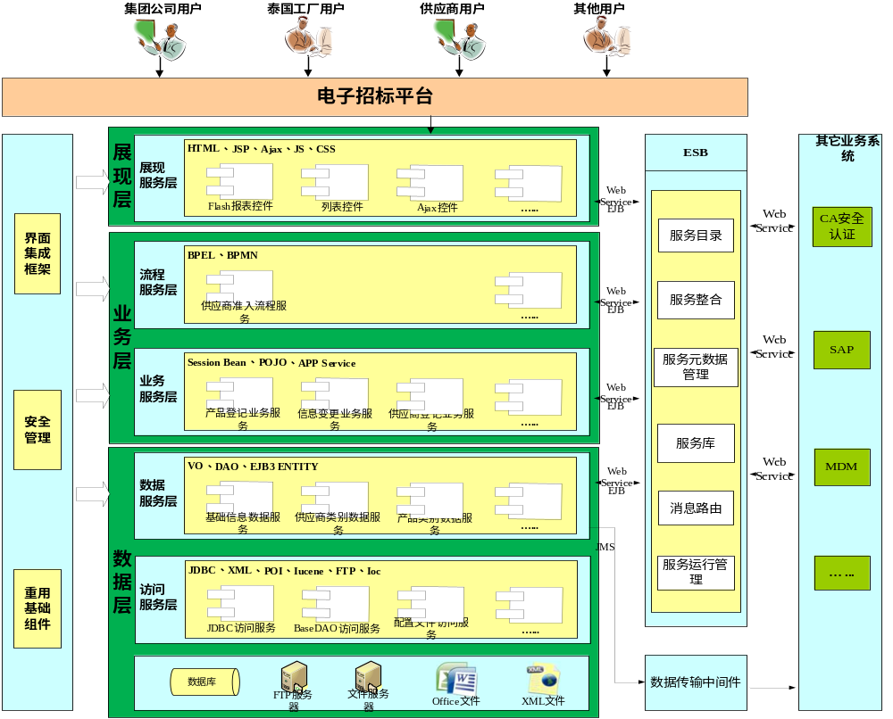
      - 运行性能要求
核心操作页面响应速度不低于3S；查询页面响应速度最长不低于10S；并发用户量能够支持1000名同时在线；
      - 硬件约束条件
序号 | 项目 | 品牌 | 型号 | 推荐配置 | 最低配置 | 数量 | 备注建议
1 | 数据库服务器 | Dell | R930 | CPU数量:4 CPU核数:8 CPU频率:2.0GHz内存:64GB 硬盘:400GB | CPU数量:4 CPU核数:8 CPU频率:2.0GHz内存:64GB 硬盘:400GB | 4 | 建议双机热备
2 | 应用服务器 | Dell | R930 | CPU数量:2 CPU核数:8 CPU频率:2.0GHz内存:64GB 硬盘:300GB | CPU数量:4 CPU核数:8 CPU频率:2.0GHz内存:64GB 硬盘:400GB | 3 | 内网二台，外网一台
3 | 存储 | 西部数据 | RE4 2TB 7200转 64MB SATA3 企业级 | 2T | 1T | 1
4 | 操作系统 | Redhat | Redhat linux 6.4 | / | / | 1
5 | 数据库软件 | Oracle | Oracle11.2.0.4.0 | / | / | 1
6 | 中间件 | Oracle | Weblogic 10.3.5 | / | / | 1
7 | 用户端电脑 | 无约束要求 | 无约束要求 | 操作系统：Windows7以上;  CPU：酷睿i3以上；  内存:2G以上；  硬盘：100G以上； | 操作系统：WindowsXP;  CPU：酷睿i3  内存:1G；  硬盘：50G； | / | /
8 | 网络 | / | / | 保障网络互联互通，保障带宽：1M以上 | 保障网络互联互通，保障带宽：1M以上 | / | /

    - 系统开发工具
      - 软件开发语言
Java EE。
      - 软件开发工具
开发工具 | 用途
Eclipse | JAVA开发工具
PL/SQL Developer | 数据库开发工具
      - 软件版本控制
管理工具 | 用途
Starteam | 配置管理工具
SVN | 代码管理工具
      - 软件测试问题跟踪处理工具
测试工具 | 用途
Loadrunner | 性能测试工具
APPscan | 安全扫描工具
HP Quality Center | 缺陷管理工具

    - 系统开发环境
      - 前台展示
系统前台展示采用的是MVC模式，采用Struts框架，并使用JSP/HTML/JS/CSS/JQUERY/AJAX等前端技术。
      - 中间层
中间件采用WEBLOGIC10.3。
      - 工作流引擎
工作流引擎采用公司自主研发的BPMS工作流引擎。
      - 持久化层
持久化层主要采用EJB和Hibernate框架。
      - 缓存机制
缓存支持Redis和Oracle Coherence等缓存管理平台。
      - 业务逻辑
业务逻辑采用Spring框架。
      - 数据库
数据库采用ORACLE11G。
  - 项目的培训实施
    - 培训内容
课程设置表
No. | 内容 |  | 时间 | 对象
1 | 软件使用培训辅导 | 《采购门户模块功能与操作》培训 | 16Hrs | 项目组成员、核心用户
1 | 软件使用培训辅导 | 《招标采购管理模块功能与操作》培训 | 16Hrs | 项目组成员、核心用户
3 | 系统配置管理培训辅导 | 《系统配置管理模块功能与操作》培训 | 16 Hrs | 系统维护人员

    - 培训对象
◆ 内部讲师的培训：
内部讲师是系统应用推行的种子人员，将在系统的后续推行中进行内部培训因此建议在项目实施的阶段，内部讲师可以作为项目组成员全程参与，以便深入掌握系统功能与理念。
建议每个领域都有2～4个内部讲师。
◆ 系统维护人员的培训：
系统维护人员将担任系统配置管理工作。考虑到内部人员变动的问题，可以适当增加参加集中培训人员的数量，建议参加培训的IT人员多于2人。
    - 培训方式
◆ 集中培训：
在海尔青岛工业园进行电子招标平台的集中培训。
在培训教室，采用理论讲解与实际操作结合的方式，讲师根据培训教材指引完成培训内容，学员现场实际操作，完成培训。
要求：培训教室有可访问系统的电脑以及投影设备。
◆ 课堂培训
针对各种专题开设培训课程，通常安排在相关任务开始之初，以使各参与人员能具备完成相关任务的基础知识和基本技能。针对课堂培训，将提供相应培训材料。
◆ 联合工作
通过课堂培训所获得的基础知识需经过实际工作中的不断应用和反复锤炼才能被充分吸收，达到举一反三、熟练应用的境界。康拓普公司项目组将通过联合工作的方式，与海尔IT项目组相关人员共同工作，协助解决在实际应用中的问题，不断深化所学的知识。
◆ 沟通会议
组织沟通会议，由项目组与海尔IT项目组相关人员交流有关管理转变、项目建设等方面的内容，对于项目相关的重要问题或方案进行探讨。
◆ 交付文档
项目实施过程中交付的一系列文档也是培训和技能转移必不可少的媒体。这些文档可作为日后进一步培训、推广的重要参考，具体包括：系统用户手册、技术手册、培训文档等

- 项目管理
  - 项目实施管理章程
为使项目顺利实施与推行，项目将按照以下方式进行项目管理。
    - 项目文档记录
以文件形式记录项目实施过程中各阶段的项目实施工作，主要文件记录：
No. | 文件记录 | 时机 | 备注说明
1 | 项目周计划/周总结 | 每两周 | 计划和跟踪本周与下周工作
2 | 项目执行工作记录 | 每次 | 深圳市康拓普信息技术有限公司服务团队在海尔现场的工作记录
3 | 项目现场服务单 | 每次 | 深圳市康拓普信息技术有限公司每次在海尔现场的服务的计划及结果记录
4 | 项目会议记录 | 每次 | 对每次项目会议的事项记录
5 | 项目问题记录 | 每次 | 对项目过程中的所有的问题进行记录跟踪
6 | 项目变更申请单 | 每次 | 对每次的变更进行记录和备案
7 | 项目总结报告 | 每月 | 每月对项目的进展情况进行的总结报告，可用于给指导委员会成员等进行汇报
    - 项目交付物（必选）
以下为项目实施过程中各阶段主要输出的标志性文件，在实际项目执行过程，还会根据项目需要产生其它文档：
No. | 交付物 | 交付节点 | 内容说明 | 交付  语言 | 签署  角色 | 交付  格式
1 | 项目实施计划 | 项目启动时 | 记录项目的总体计划及进度跟踪 | 中文 | / | Project
2 | 项目调研报告或需求分析报告 | 项目调研完成时 | 对项目详细调研结果的总结报告 | 中文 |  | Word
3 | 需求规格说明书 | 需求规格说明书完成时 | 需求规格说明书资料 | 中文 | 业务主人 | Word
4 | 系统概要设计说明书、系统原型设计（页面设计） | 系统方案设计完成时 | 电子招标平台系统的方案设计书（包含系统功能模块设计、系统集成设计图、接口清单） | 中文 | 项目经理 | Word、demo
5 | 详细设计开发规格书 | 系统开发设计完成时 | 系统开发项目的的规格文件 | 中文 |  | Word
6 | 数据字典及ER图 | 系统开发设计完成时 | 系统的数据字典及ER关系图 | 中文 | 乙方项目经理 | Word或excel
7 | 项目阶段验收报告 | 每个阶段确认完成时 | 对阶段方案的确认单，包含阶段任务达成及交付物 | 中文 | 双方项目经理、业务主人和产业IT小微主 | Word、PDF
8 | 系统安装配置手册 | 系统配置时 | 系统安装配置说明文档 | 中文 | 乙方项目经理 | Word
9 | 培训实施计划/培训教材 | 培训辅导开始前 | 详细的培训辅导实施计划和培训教材 | 中英文 | / | Word或excel、PPT
10 | 测试计划及测试用例 | 测试进行前 | 1、各功能测试、压力测试、集成测试、用户验收测试等场景用例计划和场景编写  2、测试计划应包含测试的时间、测试的角色职责、参与测试的人员安排，测试环境（比如在哪些操作系统、浏览器下进行测试） | 中文 | / | Word或excel
11 | 系统单元测试、集成测试、性能测试报告、测试问题清单 | 验证完成时 | 各功能模块的测试过程及结果报告、测试问题清单及闭环情况 | 中文 | 乙方项目经理 | Word
12 | 用户验收测试报告 | 用户验收测试完成后 | 最终用户参与测试验证确认报告、测试问题清单及闭环情况 | 中文 | 测试人、业务项目经理（无业务项目经理的由IT项目经理签署） | Word
13 | 系统信息安全基线自查报告 | 系统上线前 | 提供对应的信息安全符合性自查报告见证性资料 | 中文 |  | Excel
14 | 系统切换计划、切换策略和上线支持策略 | 系统上线前 | 切换时间、切换系统准备清单、未清业务转换策略、  已有数据进行清洗导入策略；系统上线支持模式； | 中文 | 业务主人 | Word或excel
15 | 系统用户操作手册 | 系统上线前 | 系统操作应用说明 | 中英文 |  | Word
16 | 系统权限设置规则 | 系统上线前 | 系统权限设置规则及操作指导 | 中文 |  | Word或excel
17 | 系统维护说明 | 系统上线前 | 系统运维主要操作指导 | 中文 |  | Word或excel
18 | 系统备份及归档策略 | 系统上线前 |  | 中文 |  | Word
19 | 系统应急策略 | 系统上线前 | 含本系统无法使用和外围系统无法使用对应的业务如何操作说明 | 中文 | 业务主人 | Word
20 | 最新有效开发代码及代码说明文件 | 系统上线后 | 系统的开发代码确认上传代码管理平台并有代码说明 | 中文 |  | 代码文件夹及Word说明
21 | 项目验收报告 | 项目验收时 | 对项目的验收签署报告 | 中文 | 业务主人及产业IT小微主 | Word、PPT
    - 项目进度跟踪与交流
项目组将每周更新项目计划进度跟踪表，另外每两周制作本周及下周项目计划事项表，提交给项目团队成员。
项目组每月召开项目实施总结会议，总结项目进展状况，对项目实施过程中的问题进行检讨并作出调整。具体要求如下：
- 工作计划管理
根据项目进度的要求，制定切实可行的工作计划，规定每个成员的任务，检查任务完成的情况和质量，是保证项目顺利实施的重要保证。工作计划管理应包括以下几点：
- 编制工作计划，并经双方项目经理批准。
- 做出工作小结，说明未完成原因及改进建议。
- 工作量统计，质量检查，并由甲方签字。
- 项目进展状况
乙方项目组需提交：
- 项目进展状况(每月一次)
- 每周工作计划
甲方项目组需确认以下文档：
- 实施文档确认
- 阶段成果确认
- 工作计划控制
- 所有的每周工作计划都标以日期供查阅。
- 每周举行例会（如每周五）讨论本周工作计划执行情况和下周工作计划。
- 项目组有专人负责管理每周工作计划及其执行情况的整理和汇总。
- 提交文档的审核和批准
- 项目提交的各种重要文档都应经过双方项目经理审核。审核时间应在提交后的三天之内。如果七天没有回应即作为确认处理。
- 对于阶段性成果的审核应由质量审计组成员和甲方项目经理签字，确认提交的阶段性成果已审核，并满足项目实施方案的要求。
- 实施时间控制
- 乙方项目人员需遵循海尔方的工作时间，即正常工作日每天9：00前上班，17：30后下班，中午半小时午餐时间。
- 报告和决策机制
- 项目实施过程中难免会遇到各种各样的困难和问题，双方将本着合作的精神，避免扯皮和问题迟迟得不到解决的现象发生，如确遇到项目组不能解决的问题可按照项目组织结构上报和寻求决策。
- 问题的书面记录
- 项目组成员在遇到实施问题时，首先要有问题的书面记录，并有随后的跟踪记录，经过各种方式使问题得到解决以后，还要有解决结果的记录，这样将来就有据可查。
- 所有问题纪录由项目办公室专人负责汇总搜集，每日更新，及时发布。
- 报告机制
- 项目组成员应首先在小组内部讨论解决，否则应该按照项目组织结构图所列逐级向双方项目经理乃至项目领导汇报。不应将问题拖延或隐瞒，因为问题的及早提出和解决对项目实施只有促进没有坏处。
报告内容 | 频次 | 作者 | 收件人
项目周报 | 每周 | 深圳市康拓普信息技术有限公司项目协调员 | 所有项目组成员  项目指导委员会
项目月报 | 每月 | 双方项目经理 | 项目指导委员会  业务流程负责人  各领域相关部门
上线报告 | 上线之后 | 推广实施小组组长 | 所有项目组成员  项目指导委员会  核心用户部门
    - 项目过程变更管理（必选）
变更流程：
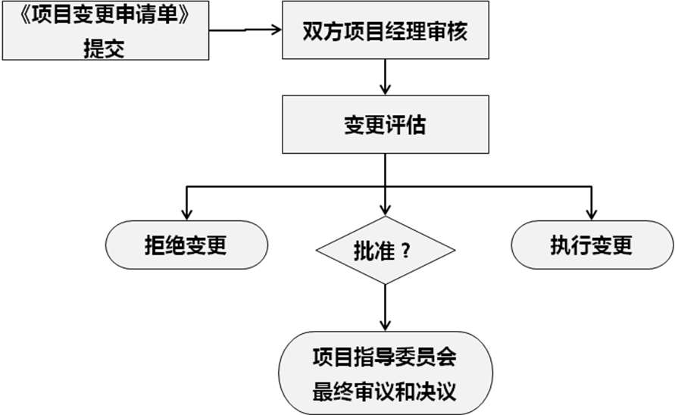

项目需求及方案的确认与变更按照以下方式进行。
◆ 需求与方案的确认：
深圳市康拓普信息技术有限公司项目组在完成需求的详细调研后，得出项目经理确认过的客户需求确认单（方案），交由客户需求确认责任人确认签字，然后根据确认单内容进行系统的整合开发。
◆ 新需求、需求变更、方案变更及资源变更的提出：
申请人须填写书面变更申请表，要求进行变更，并在填妥后递交给项目经理。双方项目经理将评估变更申请的技术实效性及其对项目造成的影响，同时根据变更的重要性及对项目的影响，确定变更的执行方式。
- 变更的批准：
1．如果变更为非关键性作业，且对项目的影响很小，如果深圳市康拓普信息技术有限公司项目经理同意执行变更，则将通知相关人员进行修改，并同时书面通知变更申请人及申请方项目经理。如果深圳市康拓普信息技术有限公司项目经理不同意执行变更，则双方项目经理须召集相关工作人员审核不同意的理由。如果审核结果双方达成一致意见，则依据双方达成的意见执行；否则，变更申请将被递交给项目决策委员会，并最终由项目决策委员会协调双方达成变更执行协议，双方按协议书执行变更。对于双方同意的、属于非关键性作业有关的变更，原则上将顺延至项目较大阶段工作结束时，再做适当考虑。
2. 如果变更为关键性作业，或变更对项目的影响较大，则该变更要求将直接递交项目决策委员会。由项目决策委员会召集双方相关人员，就变更的执行达成最终的协议，双方依协议书执行变更。
- 变更的执行：
变更只有在经过双方项目经理或项目指导委员会批准后方可进入执行阶段。
任务完成进度报告应当定期提交双方项目稽核人员检查，完成后应当由双方项目经理签字。
    - 项目现场实施管理
深圳市康拓普信息技术有限公司项目团队人员根据项目工作实际需要与海尔方人员一起在海尔现场办公，相关的项目管理统一按照项目管理章程执行。

  - 项目质量管理
在项目实施的各阶段需要进行质量管理，以保证项目实施的质量。
    - 设计方案确认
◆ 海尔与深圳市康拓普信息技术有限公司双方项目责任人员对完成需求调研后的调研报告及设计方案进行评审，以保证系统设计的质量。
    - 软件过程质量管理
◆ 过程控制：
◆ 版本控制：
◆ 软件测试：
    - 项目质量保证
质量保证的工作通常会在贯彻在各个项目阶段。质量经理会在项目关键阶段对项目做质量检查，为项目是否按计划按质量顺利进行提供重要依据和参考建议。质量保证的工作通常会包含以下几个内容：
- 计划和目标的确认
- 关键性文档的检查
- 结果和问题的检查
- 分析报告和建议
      - 质量保证工作
      - 质量保证的角色分工
项目组的成员必须关注整个项目实施的质量，但关注点会有所不同。
- 业务模块的负责人重点会关注相关的业务流程和文档以及最终测试的结果；
- 数据和开发的负责人要关注的是数据转换；
- 系统管理员则会关注系统的配置和维护，以及系统的权限管理。
海尔与深圳市康拓普信息技术有限公司组成的项目团队人员需要有专门的质量管理人员对项目实施质量进行稽核。

部门 | 角色 | 人员 | 职责
深圳市康拓普信息技术有限公司 | 质量审计 | 魏磊、汪磊 | 负责项目质量的审计
深圳市康拓普信息技术有限公司 | 系统测试 | 周涛  黄海星  张铭  杨启航 | 负责软件系统功能的内部测试验证、问题的处理跟踪
深圳市康拓普信息技术有限公司 | 项目验收 | 魏磊、汪磊 | 负责项目的验收确认
- 项目验收（必选）
本项目的验收工作按照以下方式进行：
  - 验收标准
验收前提（必须同时符合以下两个条件）：
系统上线后一个月内达到健康状态，且验收前连续三个月保持健康状态（系统取数），方可启动验收。
验收内容：系统目标达成、业务目标达成、系统功能达标、项目培训、系统代码交付、文件交付完成等，标准描述如下：
    - 系统目标
序号 | 目标 | 目标定义 | 验收方法 | 验收方式
1 | 采购门户平均响应时间＜3s | 采购门户核心业务操作页面用户点击操作平均响应时间 | 上线后用户操作的平均响应时间
2 | 采购门户可用性>99.9% | 网站可用性=月度用户可用时间/月度总时间 | 统计一个月内网站可用性
3 | 应用系统类：核心操作页面平均响应时间＜2s，最长不超过3s | 应用系统核心业务操作页面用户点击操作平均响应时间 | 上线后用户操作的平均响应时间
4 | 查询操作页面平均响应时间平均不超过5s，最长不超过10s | 应用系统核心业务操作页面用户点击操作平均响应时间 | 上线后用户操作的平均响应时间
    - 业务目标
序号 | 目标 | 目标定义 | 验收方法 | 验收方式
1 | 供应商在线注册数量增长趋势分析 | 统计每月供应商在线注册数，形成供应商在线注册趋势分析图； | 提交每月供应商在线注册数量变化趋势分析图 | 注册量取自采购门户
2 | 电子信息化采购项目数量增长趋势分析 | 采用电子信息化采购的项目数量占采购项目总量的占比趋势分析图 | 提交采用电子信息化采购的项目数量占采购项目总量的占比趋势分析图； | 应用系统取数

    - 系统核心功能
系统核心功能达到下面双方约定的标准，双方签字验收；
序号 | 应用功能 | 验收方法 | 备注
1 | 采购门户 | 完成采购门户相关功能开发，逐项测试功能，验证功能是否达标
2 | 招标采购管理 | 完成招标采购管理相关功能开发，逐项测试功能，验证功能是否达标
3 | 系统配置管理 | 测试系统权限、角色、工作流、日志等功能，证功能是否达标
4 | 系统集成 | 完成与SAP、MDM系统接口开发，验证交换数据的及时性、正确性。
    - 里程碑关键验收标准：
里程碑 | 关键标准要求 | 备注
需求分析 | 按照项目要求，完成需求调研规格说明书编制，并通过海尔项目组评审；
系统开发测试 | 按照项目要求，完成系统概要设计、系统demo、系统详细设计、系统开发整合、系统测试等工作，并出具系统测试报告与记录。
上线验收 | 完成系统上线准备工作，包括培训资料/培训记录/数据清理/安装记录，同时跟踪系统运行记录；在系统具备上线验收条件时，提交项目上线运行报告、上线验收报告，完成上线验收工作。
项目验收 | 6个月免费维护期后，系统稳定运行，提交项目最终验收报告、并完成项目总结。

    - 项目培训
(1) 软件培训内容达到本说明书所描述的培训内容，以培训记录表作为文件依据。
    - 文件交付
- 在项目实施过程各阶段完成4.1描述的交付物内容，以文件签收单为依据。
    - 代码交付
项目进展过程中的相应的开发代码及配置方式深圳市康拓普信息技术有限公司需要指导海尔方技术人员参与操作和进行过程的信息文档交付确认；
在项目验收阶段，深圳市康拓普信息技术有限公司项目组要将所有的开发的代码及相关配置文档交付给海尔技术组，同时对应的开发代码所有权为海尔方所有。
  - 验收方式
    - 阶段验收
各阶段里程碑产出物双方项目经理及签审人员签审后为各阶段的结束标记；
    - 项目验收
在完成软件培训，系统上线后6个月后进行整个项目验收。根据5.1所述标准进行验收。
- 上线后运维及保修服务约定：（必选）
服务项目 | 服务期限 | 服务内容 | 服务标准
免费运维服务 | 上线验收后6个月 | 负责咨询问题答疑、系统问题运维支持、数据统计支持、接口及作业监控、备份恢复系统安装、服务器调优协同、系统内业务流程监控、权限配置、用户培训及与海尔对应接口系统接口人协调处理问题等； | 1、服务响应时间：6*8小时（周六值班）；班后紧急问题保持vpn及电话远程支持；  2、服务满意度≧98%；  3、系统可用性99%；  4、人员管理遵循甲方行为规范、着装规范、信息安全规范、办公区域现场6S等管理规范
保修服务 | 上线验收后12个月 | 系统BUG处理及系统版本或补丁升级； | 1、紧急及严重等级问题，立即着手处理.  2.5小时内解决90%以上的系统自身问题.  2、重要等级问题，2小时内响应，8小时内解决90%以上的系统自身问题；  3、次要问题低优先级问题，2.5小时内响应，12小时内解决90%以上的系统自身问题；  4、一般问题，7小时内响应，协商时间内解决；问题等级参考下面附表。
问题等级定义：
序号 | 描述 | 服务请求特性
1 | 紧急问题/高优先级 | 关键系统处理停止了，而且用户不能进行操作。没有规避，绕开和其他的方法可用。主要的经济影响条件存在。
2 | 重要问题/中优先级 | 一个主要的部件，应用，关键系统停止了。处理受到严重影响。次要的经济影响条件存在。潜在的对服务操作有关键影响。
3 | 次要问题/低优先级 | 一个部件，次要应用或过程停止了或难以使用。有些操作受影响，但不是立即影响到服务操作。一个可接受的规避，绕开和其他的方法可用。
4 | 一般问题/低优先级 | 一个部件，过程或个人应用（对用户来说是非关键的）不可用了。 对业务没影响，单一的出错事件，而且一个可用的规避，绕开和其他的方法存在。推迟的维护可被接受。
其他约定：
在系统验收后的系统导入推进过程中，乙方将继续对系统的导入情况进行跟进，若出现需要由乙方对系统进行二次开发的部分，乙方将继续提供二次开发服务，若单个项目超过3人天，服务项目费用按最后报价时的实施人天进行计算；若需要现场服务，差旅费另计。累计的单个服务项目超过15人天后的新二次开发项目也按最后报价时的实施人天进行计算收费。
- 双方义务
  - 甲方应履行以下义务作为本项目合同执行的必要条件
- 甲方将提供乙方项目人员使用甲方相关设施，包括必要的办公环境，如办公桌椅、网络接口、远程服务的VPN链接等；
- 在项目实施过程中，甲方能够按照项目工作计划要求，及时提供所需的相关业务信息和基础数据，并保证数据在当前状况下的真实有效性；
- 在项目实施过程中，为保证项目的延续性，需要甲方保持主要项目人员的稳定；
- 双方将确保项目实施在事先商定的范围内进行，如有变化，须按双方拟定的范围改变控制程序进行；
- 甲方应明确签字代表，或者签字代表的授权人。保证项目能够按照工作计划顺利进行。若无特别指定，甲方签字代表为项目经理，乙方签字代表为乙方项目经理。
  - 乙方应履行以下义务作为本项目合同执行的必要条件；（必选）
- 乙方项目人员进入海尔服务现场须遵守海尔之规章；
- 乙方在合同有效期内未经甲方允许，承诺不更换项目人员；如在服务过程中，甲方评估认定乙方人员不能胜任工作，乙方应该在收到甲方评估结论后的5个工作日内替换人员到位；
- 乙方在本项目执行过程中必须遵守《海尔集团应用系统架构评估标准及规范总则》、《IT系统开发管理流程》、《开发SLA达成考核标准》、《海尔集团IT类系统数据库设计规范》、《IT系统测试管理流程》、《IT系统发布管理流程》、《海尔集团物理区域安全管理规范 》及《海尔集团第三方合作伙伴信息安全管理规范 》；
  - 甲乙双方应履行以下义务作为本合同执行的必要条件（必选）
- 开发版权为甲方所有，不得用于出租，转卖等商业用途，否则视为乙方对甲方版权的侵权行为，甲方保留对乙方侵权行为的法律追究权利。
甲方或乙方未能履行上述义务，合同另一方保留终止（中止）本合同并要求损害赔偿的权利；

- 合同其他约定

附记: 本附件为甲乙双方所签订的本项目实施服务合同之不可分割的一部分，是双方合作细则的依循根据。以下无正文。

